2019.05

목 차
1. 아웃룩 클라이언트 설치 3
1.1 오피스 365 로그인 3
1.2 오피스 365 앱 설치 4
1.3 아웃룩 클라이언트 설정 5
2. 이전 메일을 아웃룩으로 가져오기 8
2.1 계정 추가 8
2.2 모든 폴더 보내기/받기 11
2.3 열기 및 내보내기 12
2.4 가져오기/내보내기 마법사 – 내보내기 13
2.5 파일로 내보내기 – 형식 14
2.6 파일로 내보내기 – 폴더 15
2.7 파일로 내보내기 – 경로 16
2.8 Outlook 데이터 파일 만들기 17
2.9 열기 및 내보내기 18
2.10 가져오기/내보내기 마법사 – 가져오기 19
2.11 파일 가져오기 20
2.12 Outlook 데이터 파일 가져오기 21
2.13 Outlook 데이터 파일 암호 22
2.14 Outlook 데이터 파일 가져오기 23

아웃룩 클라이언트 설치
이 과정은 오피스 클라이언트 라이센스가 있어야 진행할 수 있습니다.
아웃룩 클라이언트가 없는 경우 설치 과정입니다.
아웃룩 클라이언트가 있는 경우 이 과정은 건너뛰어도 됩니다.

오피스 365 로그인
브라우져에서 https://office.kau.kr 이동 후 오피스 365 로그인 합니다.
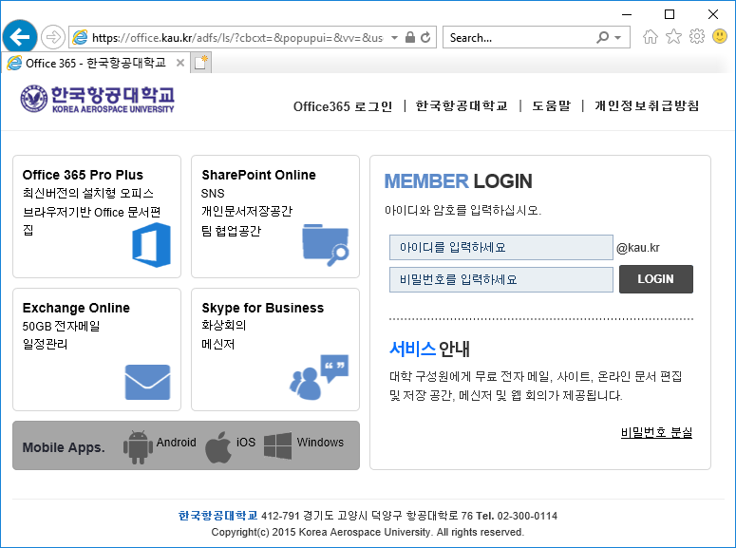

오피스 365 앱 설치
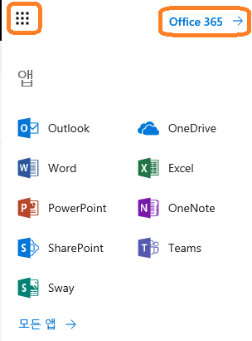
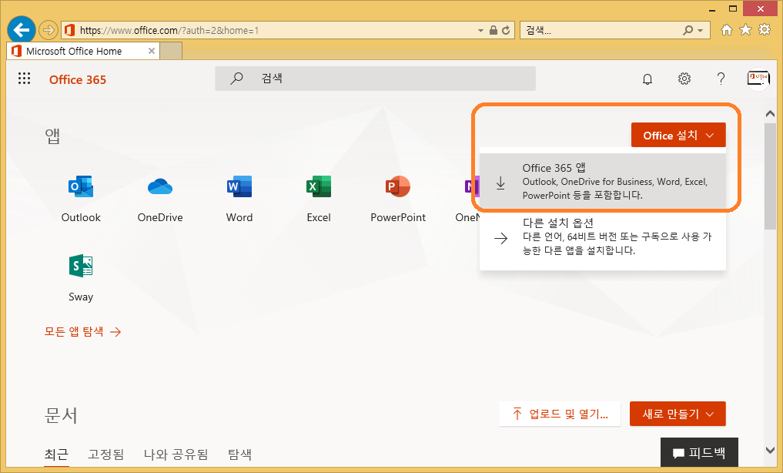

실행 버튼을 클릭합니다.
아래 화면은 브라우져에 따라 다를 수 있습니다.
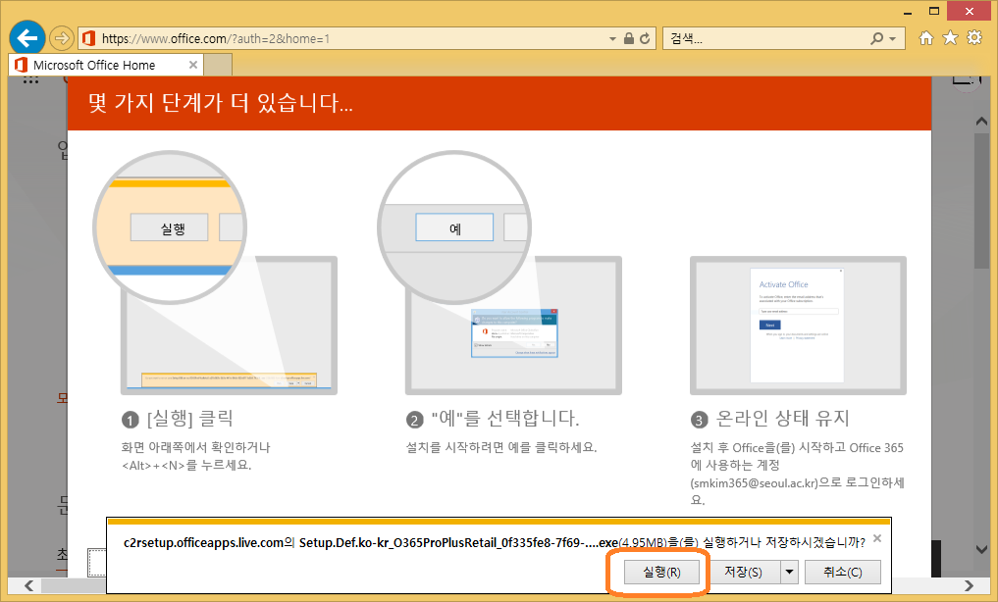

아웃룩 클라이언트 설정
아웃룩 클라이언트 실행 후 프로필 설정
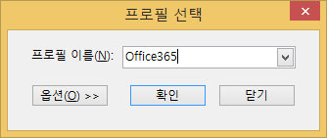

오피스 365 계정의 메일 주소는 꼭 @kau.ac.kr로 입력해주세요.
실제 로그인 계정은 userID@kau.ac.kr입니다.
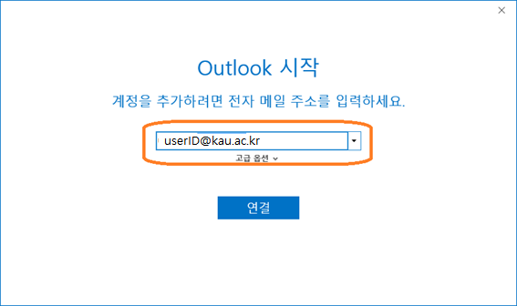

“내 자격 증명 기억” 꼭 체크해주세요.
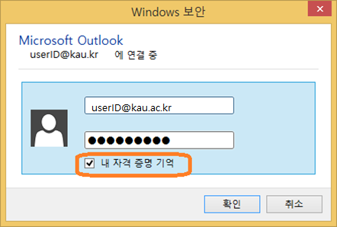
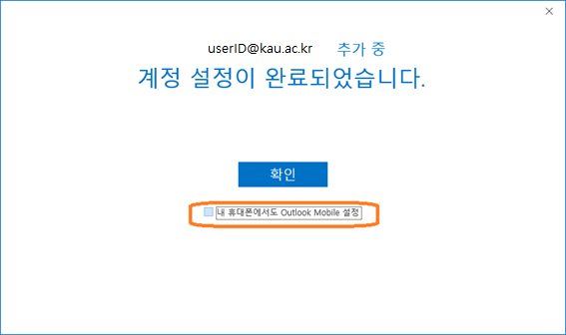

이전 메일을 아웃룩으로 가져오기

계정 추가
아웃룩에서,
[파일] – [정보] – [계정 추가]를 클릭합니다.
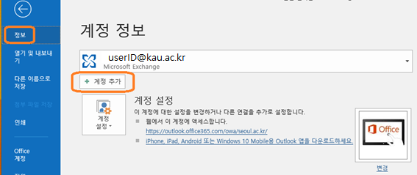

“고급옵션”을 선택 하시고 “내 계정을 수동으로 설정합니다.”를 꼭 선택하셔야 합니다.
그렇지 않을 경우 정상적으로 마이그레이션을 진행할 수 없습니다.
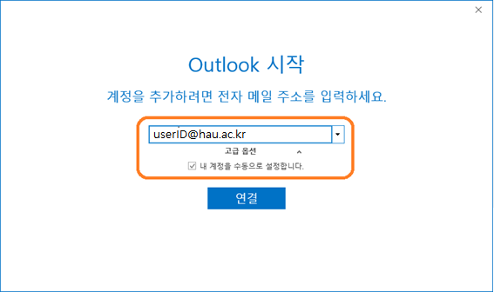

IMAP을 선택해주세요.
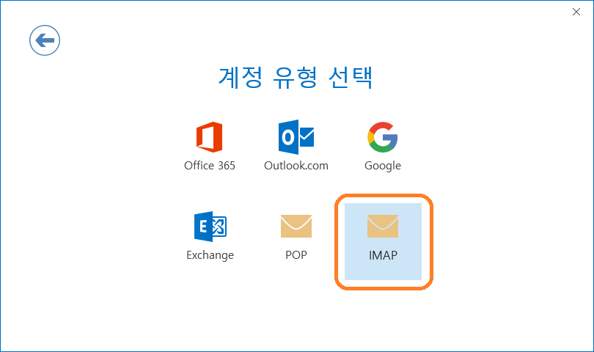

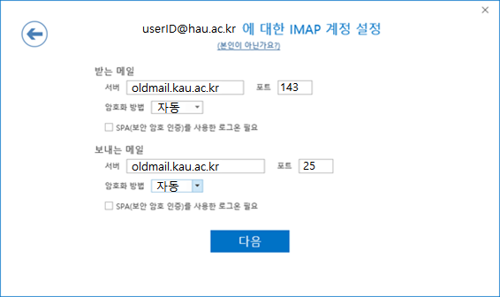

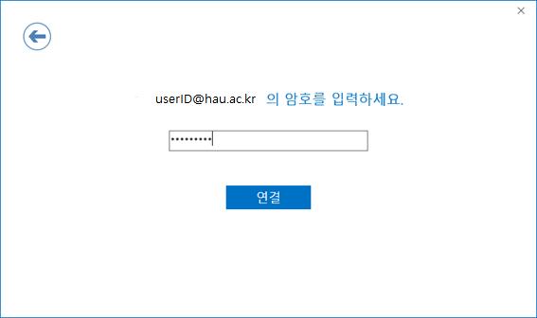

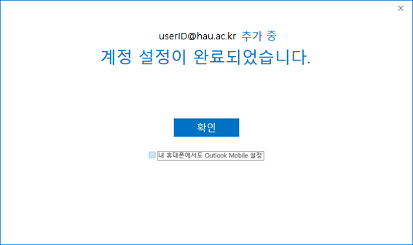

모든 폴더 보내기/받기
“보내기/받기” 메뉴에서 “모든 폴더 보내기/받기”를 클릭합니다.
이 작업 완료 후 이후 과정을 진행하셔야 합니다.
각 폴더에 메일이 다 있는지 꼭 확인하세요.
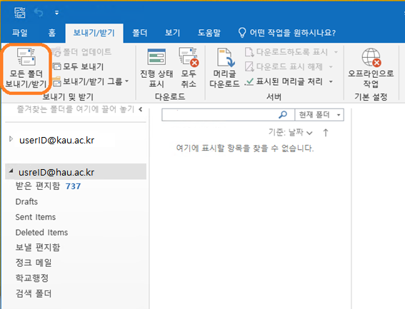

열기 및 내보내기
이 작업은 아웃룩 클라이언트에서
계정이 추가 된 상태에서,
[파일] – [열기 및 내보내기] – [가져오기/내보내기] 를 클릭합니다.
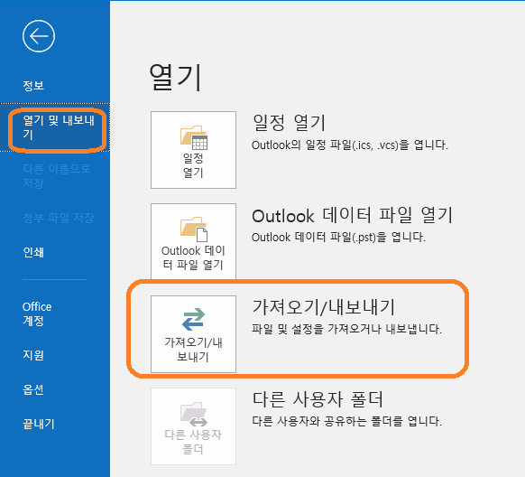

가져오기/내보내기 마법사 – 내보내기
[내보내기 – 파일] 을 클릭합니다.
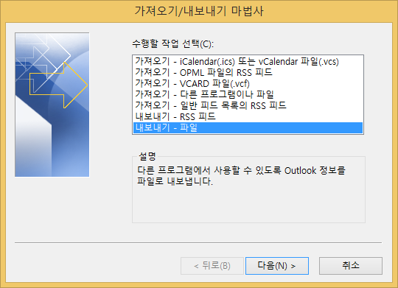

파일로 내보내기 – 형식
[Outlook 데이터 파일(.pst)] 을 클릭합니다.
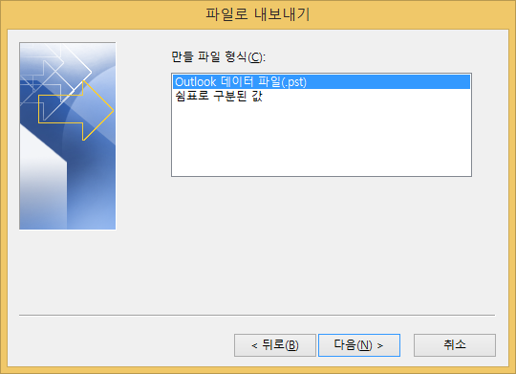

파일로 내보내기 – 폴더
내보낼 계정 : userId@kau.ac.kr 을 선택하고, [받은 편지함] 를 클릭합니다.
다음을 클릭합니다.

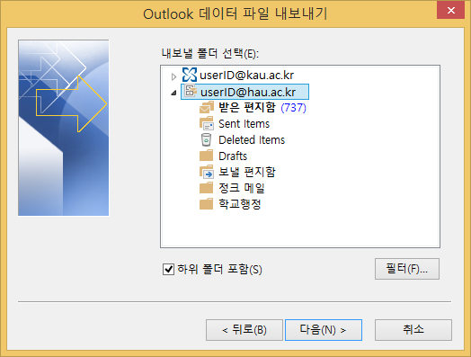

파일로 내보내기 – 경로
파일을 내보낼 경로를 선택합니다. ( 찾아보기(R) 에서 경로를 지정합니다. )
마침을 클릭합니다.
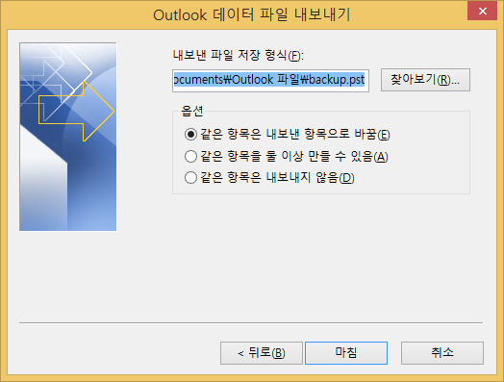

Outlook 데이터 파일 만들기
암호를 입력하고, “이 암호를 암호 목록에 저장(S)”을 체크하고 확인을 클릭합니다.
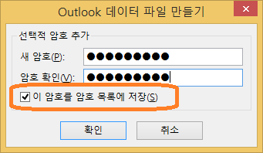

열기 및 내보내기
아웃룩에서,
[파일] – [열기 및 내보내기] – [가져오기/내보내기] 를 클릭합니다.

가져오기/내보내기 마법사 – 가져오기
[가져오기 – 다른 프로그램이나 파일] 을 클릭합니다.
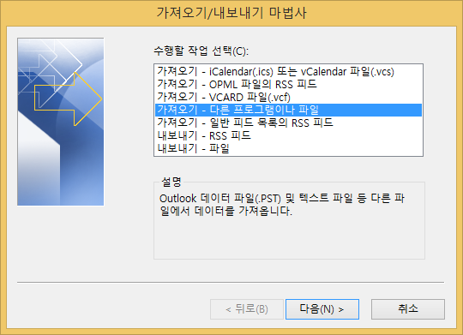

파일 가져오기
[Outlook 데이터 파일(.pst)]을 선택하고 다음을 클릭합니다.
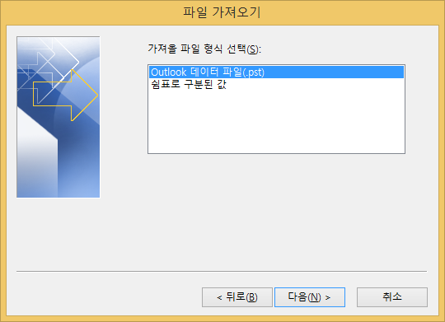

Outlook 데이터 파일 가져오기
가져올 파일(F) 경로를 지정하고 다음을 클릭합니다.
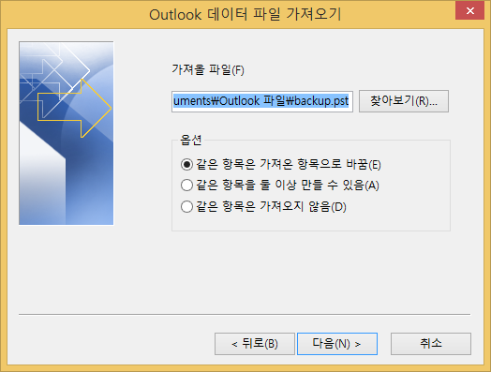

Outlook 데이터 파일 암호
Pst 파일 암호를 입력하고, 다음을 클릭합니다.
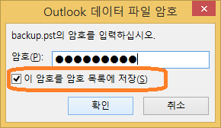

Outlook 데이터 파일 가져오기
가져올 계정 userID@kau.ac.kr 을 선택하고, 마침을 클릭합니다.



